|  |  |
| --- | --- |
| **Zdroj:** | Mladá fronta Dnes |
| **Datum:** | 14.6.2019 |
| **Název:** | Hořící haldy škodí méně, ukázal výzkum |
| **Strana:** | 17 |

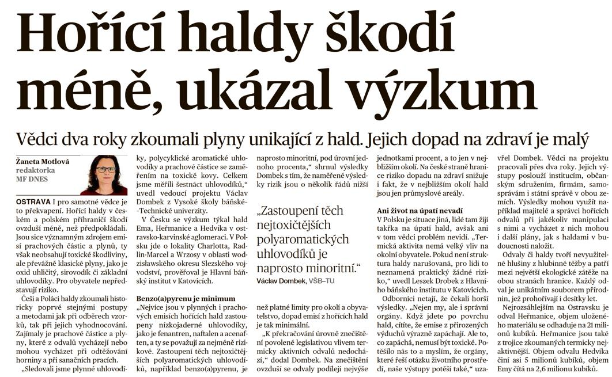

|  |  |
| --- | --- |
| **Zdroj:** | Haló noviny |
| **Datum:** | 14.6.2019 |
| **Název:** | Haldy na Ostravsku překvapily |
| **Strana:** | 4 |

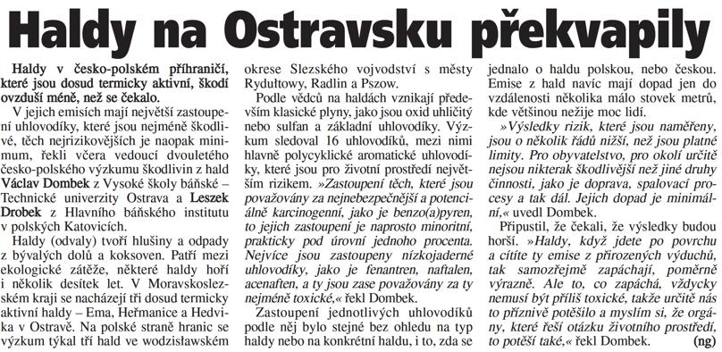

|  |  |
| --- | --- |
| **Zdroj:** | Mladá fronta Dnes |
| **Datum:** | 14.6.2019 |
| **Název:** | Hořící haldy ostravskému ovzduší neškodí |
| **Strana:** | 4 |

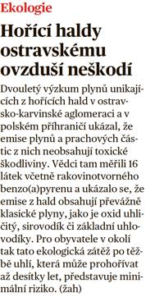

|  |  |
| --- | --- |
| **Zdroj:** | Moravskoslezský deník |
| **Datum:** | 14.6.2019 |
| **Název:** | Výsledky bádání nad haldami |
| **Strana:** | 3 |

